方程(组)与不等式(组)

一、选择题
1．(2016·株洲)在解方程＋x＝时，方程两边同时乘以6，去分母后，正确的是(B)
A．2x－1＋6x＝3(3x＋1)
B．2(x－1)＋6x＝3(3x＋1)
C．2(x－1)＋x＝3(3x＋1)
D．(x－1)＋x＝3(x＋1)
2．(2016·临夏州)某工厂现在平均每天比原计划多生产50台机器，现在生产800台所需时间与原计划生产600台机器所需时间相同．设原计划平均每天生产x台机器，根据题意，下面所列方程正确的是(A)
A.＝ B.＝
C.＝ D.＝
3．(2016·包头)若关于x的方程x²＋(m＋1)x＋＝0的一个实数根的倒数恰是它本身．则m的值是(B)
A. － B.
C. －或 D. 1
4．(2016·临沂)不等式组的解集在数轴上表示正确的是(A)
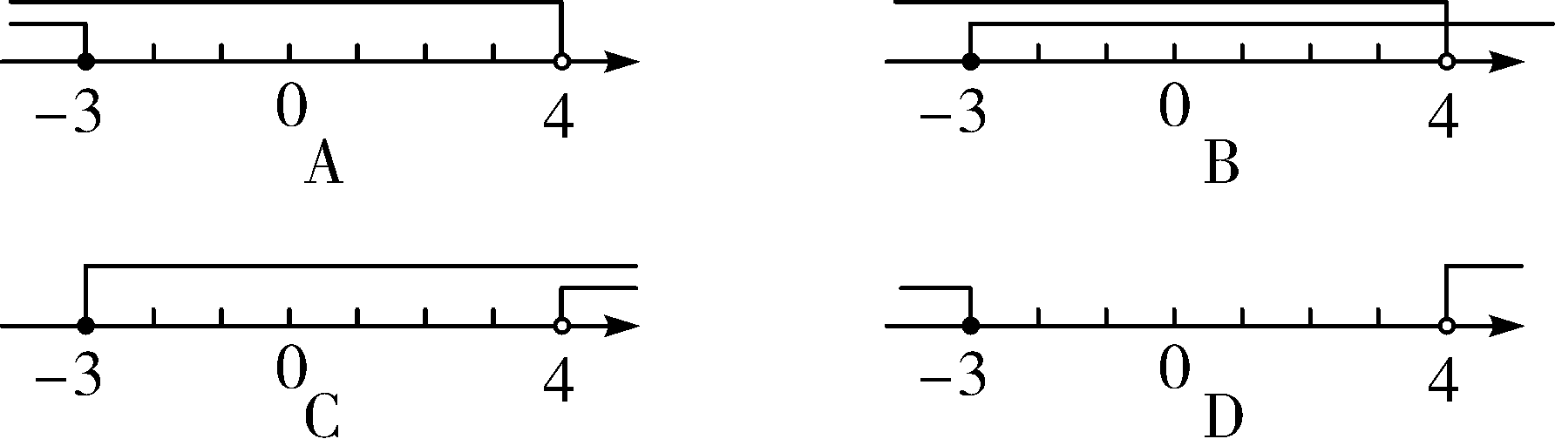
5．(2016·乐山)若t为实数，关于x的方程x²－4x＋t－2＝0的两个非负实数根为a、b，则代数式(a²－1)(b²－1)的最小值是(A)
A．－15 B．－16 C．15 D．16
二、填空题
6．(2016·黄石)关于x的一元二次方程x²＋2x－2m＋1＝0的两实数根之积为负，则实数m的取值范围是m>．
7．分式方程－＝1的解是x＝－2．
8．(2016·苏州)不等式组的最大整数解是3．
9．红星市场某种高端品牌的家用电器，若按标价八折销售该电器1件，则获利润500元，其利润率为20%，现若按同一标价九折销售该电器1件，则获得的纯利润为875元．
10．已知α、β是关于x的一元二次方程x²＋(2m＋3)x＋m²＝0的两个不相等的实数根，且满足＋＝－1，则m的值是m＝3．
三、解答题
11．(2016·武汉)解方程：5x＋2＝3(x＋2)．
解：去括号得：5x＋2＝3x＋6，
移项合并同类项得：2x＝4，
解得：x＝2.

12．(2016·山西)解方程：2(x－3)²＝x²－9.
解：方程变形得：2(x－3)²－(x＋3)(x－3)＝0，
分解因式得：(x－3)(2x－6－x－3)＝0，
解得：x₁＝3，x₂＝9.

13．(2016·徐州)解方程：＋1＝.
解：去分母，得：x－3＋x－2＝－3，
整理得：2x＝2，
∴x＝1.
经检验，x＝1是原方程的解，
∴原分式方程的解为x＝1.

14．(2016·北京)关于x的一元二次方程x²＋(2m＋1)x＋m²－1＝0有两个不相等的实数根．
(1)求m的取值范围；
(2)写出一个满足条件的m的值，并求此时方程的根．
解：(1)∵关于x的一元二次方程x²＋(2m＋1)x＋m²－1＝0有两个不相等的实数根，
∴b²－4ac＝(2m＋1)²－4×1×(m²－1)＝4m＋5＞0，
解得：m＞－；
(2)令m＝1，此时原方程为x²＋3x＝0，
即x(x＋3)＝0，
解得：x₁＝0，x₂＝－3.

15．(2016·宁夏)某种型号油电混合动力汽车，从A地到B地燃油行驶纯燃油费用76元，从A地到B地用电行驶纯电费用26元，已知每行驶1千米，纯燃油费用比纯用电费用多0.5元．
(1)求每行驶1千米纯用电的费用；
(2)若要使从A地到B地油电混合行驶所需的油、电费用合计不超过39元，则至少用电行驶多少千米？
解：(1)设每行驶1千米纯用电的费用为x元，
＝，
解得，x＝0.26
经检验，x＝0.26是原分式方程的解，
即每行驶1千米纯用电的费用为0.26元；
(2)从A地到B地油电混合行驶，用电行驶y千米，
0．26y＋(－y)×(0.26＋0.5)≤39，
解得，y≥74，
即至少用电行驶74千米．

16．(2016·贵港)为了经济发展的需要，某市2014年投入科研经费500万元，2016年投入科研经费720万元．
(1)求2014至2016年该市投入科研经费的年平均增长率；
(2)根据目前经济发展的实际情况，该市计划2017年投入的科研经费比2016年有所增加，但年增长率不超过15%，假定该市计划2017年投入的科研经费为a万元，请求出a的取值范围．
解：(1)设2014至2016年该市投入科研经费的年平均增长率为x，
根据题意，得：500(1＋x)²＝720，
解得：x₁＝0.2＝20%，x₂＝－2.2(舍)，
答：2014至2016年该市投入科研经费的年平均增长率为20%.
(2)根据题意，得：×100%≤15%，
解得：a≤828，
又∵该市计划2017年投入的科研经费比2016年有所增加
故a的取值范围为720＜a≤828.
第9讲 平面直角坐标系与函数

一、选择题
1．(2016·临夏州)已知点P(0，m)在y轴的负半轴上，则点M(－m，－m＋1)在(A)
A．第一象限 B．第二象限
C．第三象限 D．第四象限
2．在平面直角坐标系中，点(－2，－2m＋3)在第三象限，则m的取值范围是(B)
A．m< B．m> C．m<－ D．m>－
3．(2016·六盘水)为了加强爱国主义教育，每周一学校都要举行庄严的升旗仪式，同学们凝视着冉冉上升的国旗．下列哪个函数图象能近似地刻画上升的国旗离旗杆顶端的距离与时间的关系(A)
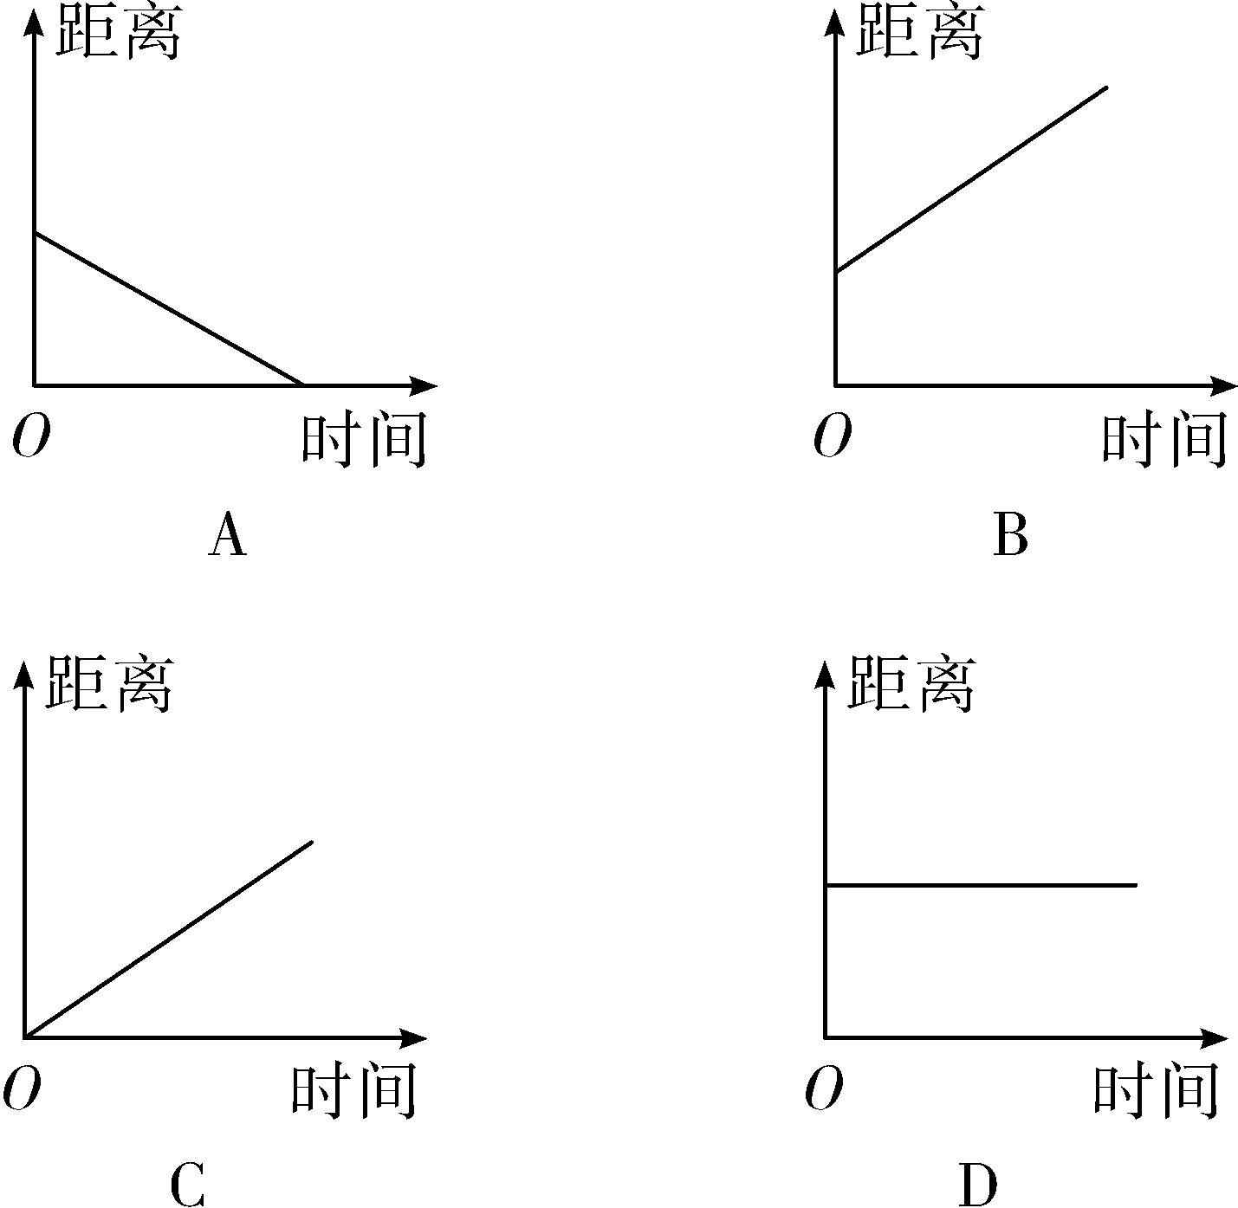
4．(辽阳模拟)函数y＝＋x－2的自变量x的取值范围是(B)
A．x≥2 B．x＞2 C．x≠2 D．x≤2
5．(2016·滨州)如图，正五边形ABCDE放入某平面直角坐标系后，若顶点A，B，C，D的坐标分别是(0，a)，(－3，2)，(b，m)，(c，m)，则点E的坐标是(C)
A．(2，－3) B．(2，3) C．(3，2) D．(3，－2)
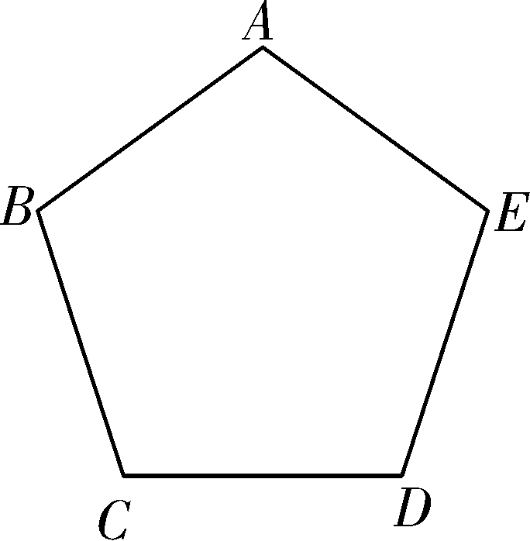第5题图
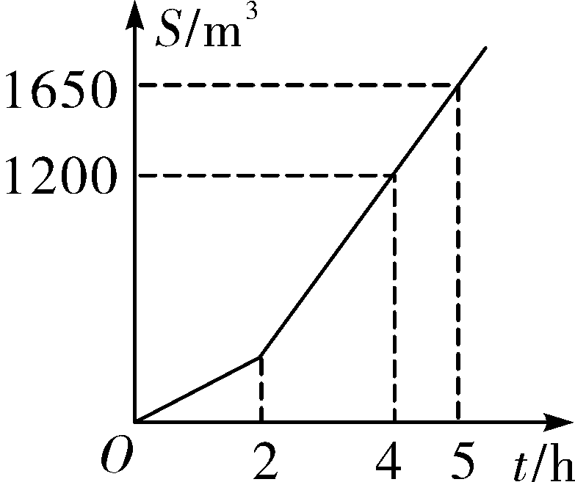第6题图

6．(2016·哈尔滨)明君社区有一块空地需要绿化，某绿化组承担了此项任务，绿化组工作一段时间后，提高了工作效率．该绿化组完成的绿化面积S(单位：m²)与工作时间t(单位：h)之间的函数关系如图所示，则该绿化组提高工作效率前每小时完成的绿化面积是(B)
A．300 m² B．150 m² C．330 m² D．450 m²
7．(2016·临夏州)如图，△ABC是等腰直角三角形，∠A＝90°，BC＝4，点P是△ABC边上一动点，沿B→A→C的路径移动，过点P作PD⊥BC于点D，设BD＝x，△BDP的面积为y，则下列能大致反映y与x函数关系的图象是(B)
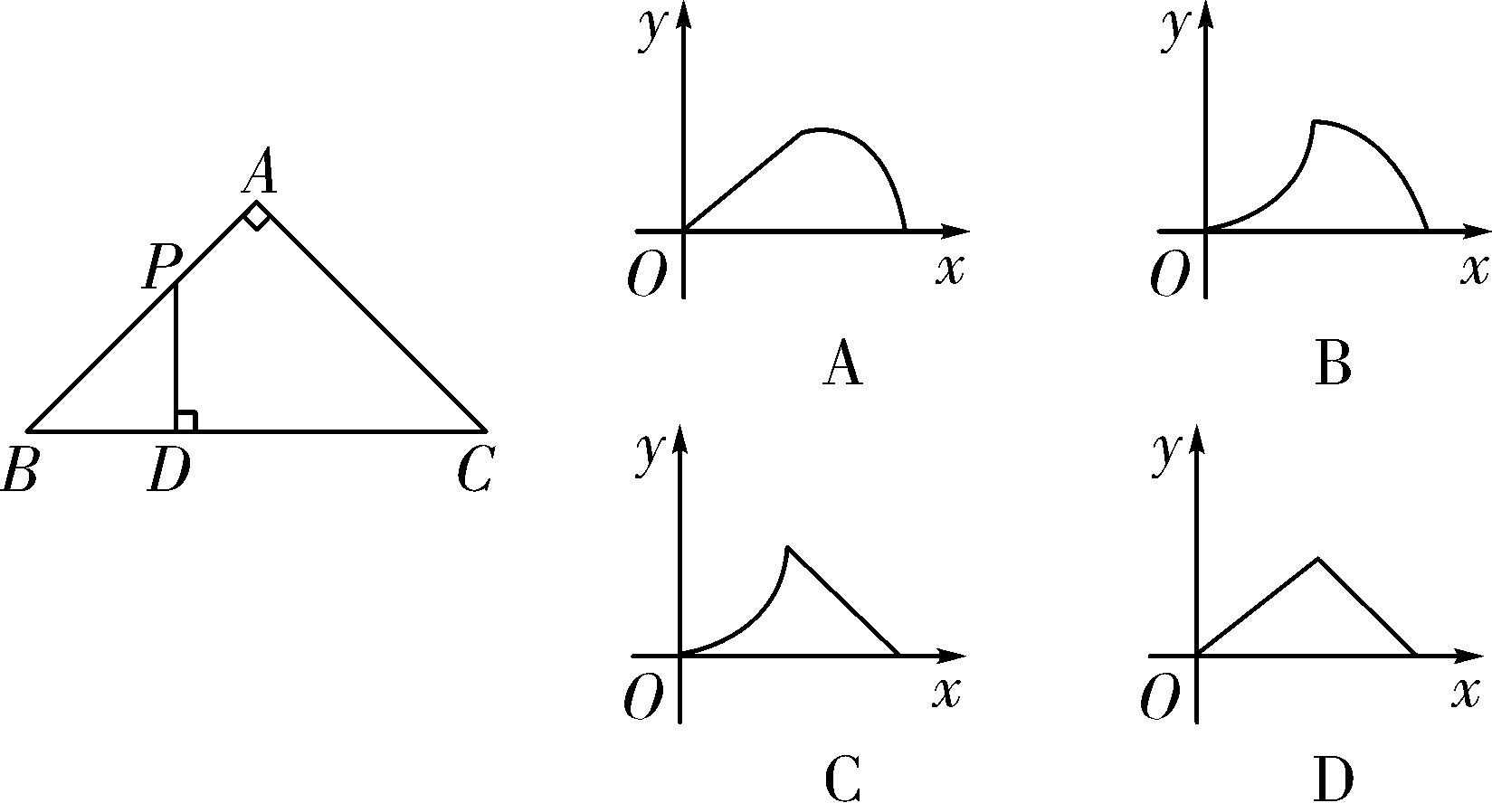
二、填空题
8．(2016·齐齐哈尔)在函数y＝中，自变量x的取值范围是x≥－且x≠2．
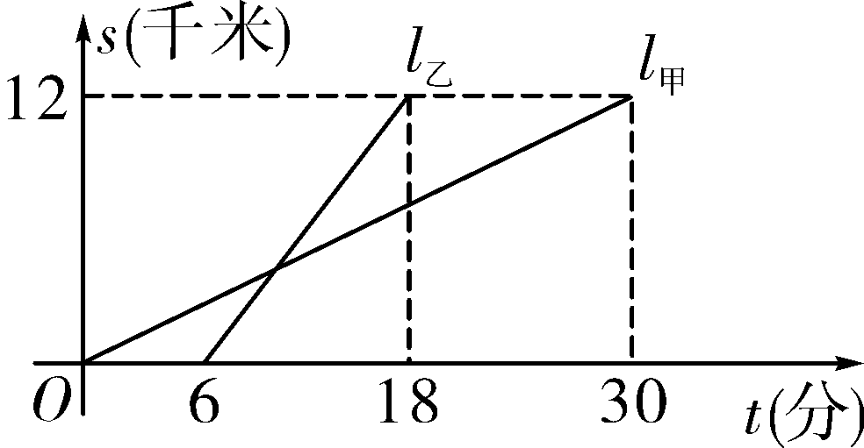
9．甲、乙两人以相同路线前往离学校12千米的地方参加植树活动，图中l_{甲}、l_{乙}分别表示甲、乙两人前往目的地所行驶的路程s(千米)随时间t(分)变化的函数图象，则每分钟乙比甲多行驶千米．
10．(2016·黔南州)在平面直角坐标系中，对于平面内任一点(a，b)，若规定以下三种变换：
①△(a，b)＝(－a，b)；
②○(a，b)＝(－a，－b)；
③Ω(a，b)＝(a，－b)，
按照以上变换例如：△(○(1，2))＝(1，－2)，则○(Ω(3，4))等于(－3，4)．
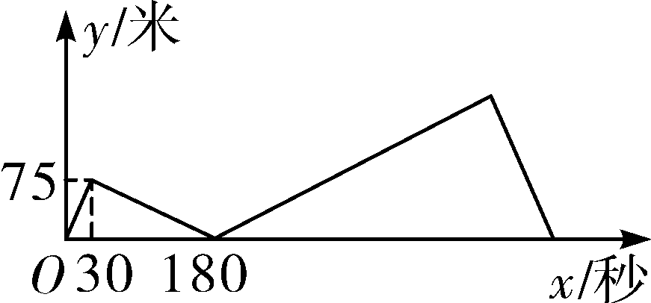
11．(2016·重庆A)甲、乙两人在直线道路上同起点、同终点、同方向，分别以不同的速度匀速跑步1500米，先到终点的人原地休息，已知甲先出发30秒后，乙才出发，在跑步的整个过程中，甲、乙两人的距离y(米)与甲出发的时间x(秒)之间的关系如图所示，则乙到终点时，甲距终点的距离是175米．
12．(2016·遵义)如图①，四边形ABCD中，AB∥CD，∠ADC＝90°，P从A点出发，以每秒1个单位长度的速度，按A→B→C→D的顺序在边上匀速运动，设P点的运动时间为t秒，△PAD的面积为S，S关于t的函数图象如图②所示，当P运动到BC中点时，△PAD的面积为5．
